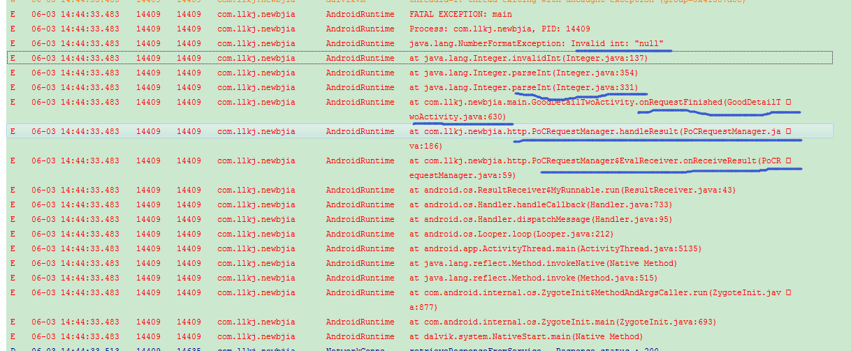

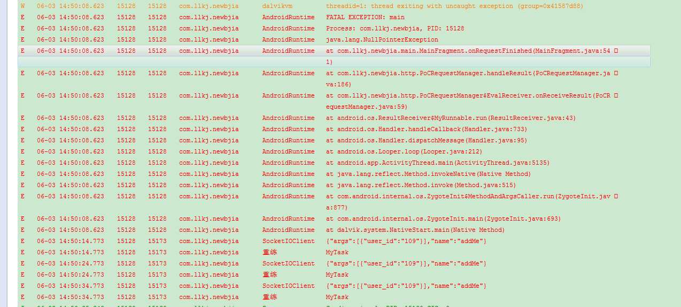

新问题：
- 商品详情页未考虑 购物车数据未加载情况。
解决方法： 在一定时间段内 将加入购物车设置成不可点击。

